

Disciplina de Química
Ano Lectivo 2010/2011
Curso Cientifico-Humanístico de Ciências e Tecnologias

APL 2 - Produção de Biodiesel a partir de óleos usados

Realizado por:
Bruno Pedrosa
Débora Varela
Evelyn Viana
Rafael Amador
Tatiana Varela

Turma A do 12º Ano

Execução da Actividade de Projecto Laboratorial 2

Segurança
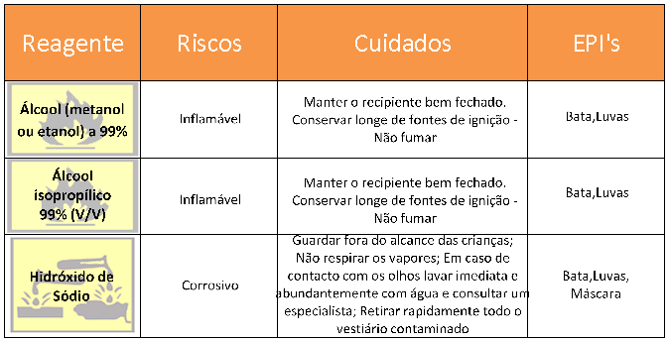
Quadro 1 – Regras gerais de segurança

Cálculos prévios

- Calcular o volume de metanol necessário relativamente ao volume de óleo da amostra a tratar
- Para 100 ml de óleo
$V= \frac{17,2}{100}$ x 100 = 17,2 mL
- Para 500ml de óleo

$V= \frac{17,2}{100}$ x 400 = 68,8 mL

-Calcular a massa de NaOH para a preparação do metóxido de sódio
- Para 100 ml de óleo
1000 ml ( óleo) 3,5 g NaOH
100 ml (óleo) x

$x=\frac{100×3,5}{1000}=0,35$g NaOH

- Para 500ml de óleo
1000 ml ( óleo) 3,5 g NaOH
500 ml (óleo) x

$x=\frac{400×3,5}{1000}=1,4$g NaOH

Registo de observações e resultados

Origem do óleo usado |  | Escola (refeitório)
Identificação da amostra |  | Óleo usado | BD 100 | BD 400
 | Cor | Amarelo claro |  | Amarelo claro
 | Partículas em suspensão | Algumas |  | Inexistente
Características | Partículas depositadas | Algumas |  | Poucas
 | Quantidade de partículas | Baixa |  | Inexistente
 | Cheiro | Intenso |  | Menos intenso
 | Número de utilizações | 2 a 5 |  | -

Apresentação dos resultados sob a forma de tabela e/ou gráficos

Quantidades de metanol e de NaOH para a preparação do Metóxido de Sódio
 | V_{metanol} (mL) | Massa de NaOH obtido por titulação (g) | Massa NaOH excesso (g) | Massa total (g)
Bd 100*¹ | 17,2 | 1,5 x 10⁻³ | 0,35 | 0,3515
Bd 400*² | 68,8 | 1,5 x 10⁻³ | 1,4 | 1,4015

Rendimento do processo de obtenção de Biodiesel a partir de amostras de Óleo usado
 | V amostra de óleo (mL) | V_{Bd} antes aquecimento (mL) | V_{Bd} após aquecimento (mL) | V de água evaporada (mL) | Rendimento (%)
Bd 100*¹ | 100
Bd 400*² | 400 | 250 | 250 | 0 | 62,5

Verificação dos parâmetros de qualidade do Biodiesel
 |  | Aspecto Visual | Densidade (g/cm³) | Imiscibilidade na Água
 | Valor Teórico | amarelo claro | 0,88 | É imiscível
 | Bd 100*¹
 | Bd 400*² | amarelo claro | 0,88 | É imiscível

*¹ Bd 100 – Biodiesel produzido a partir de 100 mL de óleo usado
*² Bd 400 – Biodiesel produzido a partir de 400 mL de óleo usado

Cálculos

Cálculos para a massa total de NaOH utilizado:

Massa de NaOH obtido por titulação (g) + Massa NaOH excesso (g) = Massa total de NaOH utilizado

Bd 100:
1,5 x 10⁻³ + 0,35 = 0,3515 gramas
Bd 400:
1,5 x 10⁻³ + 1,4 = 1,4015 gramas

Rendimento:

$\frac{V Bd após aquecimento (mL)}{V óleo utilizado}$ x 100

Bd 100:

$\frac{0}{100}$ x 100 = 0%

Bd 400:

$\frac{250}{400}$ x 100 = 62,5%

